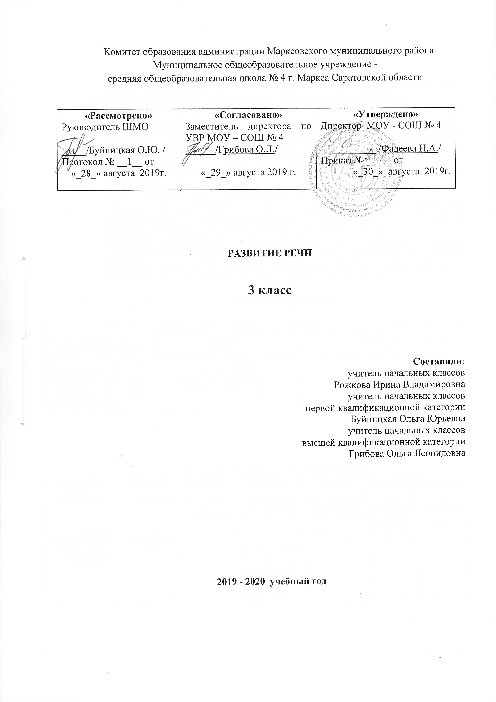

I. Пояснительная записка
Рабочая программа по развитию речи разработана для 3 класса в соответствии с нормативно-правовыми и инструктивно – методическими документами:
- Федеральный закон N 273 «Об образовании в Российской Федерации» от 29 декабря 2012 г. (ст. 28)
- Федеральный государственный образовательный стандарт начального общего образования (утвержден приказом Министерства образования и науки РФ от 06.10.2009 г. № 373) с изменениями и дополнениями
- Примерная программа начального общего образования по русскому языку, Москва Просвещение.
- Иванов С.В « Программа по русскому языку (1-4 класс)»;
- Основная образовательная программа начального общего образования муниципального общеобразовательного учреждения – средней общеобразовательной школы №4 г. Маркса Саратовской области
- Положение муниципального общеобразовательного учреждения – средней общеобразовательной школы №4 г. Маркса Саратовской области о порядке разработки, рассмотрения и утверждения рабочих программ учебных предметов, курсов, внеурочной деятельности Приказ № 245 от 03.06.2016 г.

Используемый УМК

Состав УМК для реализации рабочей программы:
Автор | Название | Издательство | Год
Иванов, С. В., Евдокимова, А. О., Кузнецова, М. И., Петленко, Л. В., Романова В. Ю. | Русский язык: 3 класс: Учебник для учащихся общеобразовательных учреждений: в 2 ч. | Вентана-Граф | 2018

Место учебного предмета в учебном плане
Образовательная область | Название предмета | Количество часов в неделю | За счёт каких часов реализуется | Сроки реализации программы | Количество учебных недель | Количество часов в год
Русский язык и литературное чтение | Развитие речи | 1 | Часть, формируемая участниками образовательных отношений | 1 год | 34 | 34
II. Планируемые результаты освоения учебного предмета, курса

Личностные результаты:
У обучающегося будут сформированы умения:
- осознавать и определять (называть) свои эмоции;
- осознавать и определять эмоции других людей; сочувствовать другим людям, сопереживать;
- чувствовать красоту и выразительность речи, стремиться к совершенствованию собственной речи;
- любовь и уважение к Отечеству, его языку, культуре;
- интерес к чтению, к ведению диалога с автором текста; потребность в чтении;
- интерес к письму, к созданию собственных текстов, к письменной форме общения;
- интерес к изучению языка;
- осознание ответственности за произнесённое и написанное слово.
Обучающийся получит возможность для формирования:
- выраженной устойчивой учебно- познавательной мотивации учения;
- положительной адекватной дифференцированной самооценки на основе критерия успешности реализации социальной роли «хорошего ученика»;
- осознанного понимания чувств других людей и сопереживания им, выражающихся в поступках, направленных на помощь другим и обеспечение их благополучия.

Метапредметные результаты изучения курса «Развитие речи» является формирование универсальных учебных действий (УУД).

Регулятивные УУД
Обучающийся научится:
- самостоятельно формулировать тему и цели урока;
- составлять план решения учебной проблемы совместно с учителем;
- работать по плану, сверяя свои действия с целью, корректировать свою деятельность;
- в диалоге с учителем вырабатывать критерии оценки и определять степень успешности своей работы и работы других в соответствии с этими критериями.
Обучающийся получит возможность научиться:
- самостоятельно учитывать выделенные учителем ориентиры действия в новом учебном материале.
- осуществлять констатирующий и предвосхищающий контроль по результату и по способу действия, актуальный контроль на уровне произвольного внимания;
- самостоятельно оценивать правильность выполнения действия.

Познавательные УУД
Обучающийся научится:
- вычитывать все виды текстовой информации: фактуальную, подтекстовую, концептуальную;
- пользоваться разными видами чтения: изучающим, просмотровым, ознакомительным;
- извлекать информацию, представленную в разных формах
(сплошной текст; несплошной текст – иллюстрация, таблица, схема);
- перерабатывать и преобразовывать информацию из одной формы в другую (составлять план, таблицу, схему);
- пользоваться словарями, справочниками;
- осуществлять анализ и синтез;
- устанавливать причинно-следственные связи;
- строить рассуждения.
Обучающийся получит возможность научиться:
- осуществлять расширенный поиск информации с использованием ресурсов библиотек и Интернета;
- осуществлять синтез как составление целого из частей, самостоятельно достраивая и восполняя недостающие компоненты;
- осуществлять сравнение, сериацию и классификацию, самостоятельно выбирая основания и критерии для указанных логических операций;
- строить логическое рассуждение, включающее установление причинно-следственных связей;
- произвольно и осознанно владеть общими приёмами решения задач.
Коммуникативные УУД
Обучающийся научится:
- оформлять свои мысли в устной и письменной форме с учётом речевой ситуации;
- адекватно использовать речевые средства для решения различных коммуникативных задач; владеть монологической и диалогической формами речи;
- высказывать и обосновывать свою точку зрения;
- слушать и слышать других, пытаться принимать иную точку зрения, быть готовым корректировать свою точку зрения;
- договариваться и приходить к общему решению в совместной деятельности;
- задавать вопросы.
Обучающийся получит возможность научиться:
- понимать относительность мнений и подходов к решению проблемы;
- аргументировать свою позицию и координировать её с позициями партнёров в сотрудничестве при выработке общего решения в совместной деятельности;
- продуктивно содействовать разрешению конфликтов на основе учёта интересов и позиций всех участников.

Предметные результаты :
Обучающийся научится:
- воспринимать на слух тексты в исполнении учителя, учащихся;
осознанно, правильно, выразительно читать вслух;
- самостоятельно прогнозировать содержание текста по заглавию, ключевым словам;
- правильно списывать слова, предложения, текст,
проверять написанное;
- читать художественные тексты учебника, осмысливая их до чтения, во время чтения и после чтения (с помощью учителя), делить текст на части с опорой на абзацы, озаглавливать части текста, составлять простой план, пересказывать текст по плану;
- читать и понимать учебно-научные тексты (определять количество частей, задавать вопрос к каждой части, составлять план, пересказывать по плану);
- письменно пересказывать текст (писать подробное изложение доступного текста).
III. Содержание учебного предмета, курса

№ | Наименование раздела | Количество часов | Содержание раздела учебного предмета
I | Развитие речи | 34 ч | Устная речь  Выбор языковых средств в соответствии с целями и условиями общения для эффективного решения коммуникативной задачи. Соблюдение норм речевого этикета и орфоэпических норм в ситуациях учебного и бытового общения. Формулировка и аргументирование собственного мнения и позиции в диалоге и дискуссии. Умение договариваться и приходить к общему решению в совместной деятельности. Умение контролировать (устно координировать) действия партнёра при проведении парной и групповой работы. Соблюдение норм речевого взаимодействия при интерактивном общении (sтs-сообщения, электронная почта, Интернет и другие виды и способы связи).  Письменная речь  Продолжение работы над структурой текста, начатой во 2 классе: озаглавливание текстов, написание собственных текстов по заданным заглавиям; корректирование текстов с нарушенным порядком предложений и абзацев; составление плана текста, написание текста по заданному плану. Определение типов текста (повествование, описание, рассуждение) и создание собственных текстов заданного типа.  Знакомство с изложением (подробный и выборочный пересказ текста) и сочинением как видами письменной работы.  Знакомство с жанром письма.  Создание собственных текстов и корректирование заданных текстов с учётом правильности, богатства и выразительности письменной речи (с опорой на материал раздела «Лексика», изученного во 2 классе): использование в текстах многозначных слов, синонимов, антонимов, заимствованных слов, устаревших слов и фразеологизмов.
 | Итого часов | 34 ч
IV. Тематическое планирование
№ | Тема урока | Кол-во часов | Учебная неделя (по плану) | Дата проведения  ( по факту) | Примечание
1 | Повторяем: текст, его признаки и типы | 1 | 1
2 | Повторяем признаки и типы текстов | 1 | 2
3 | Текст и его заголовок | 1 | 3
4 | Заголовок и начало текста | 1 | 4
5 | Входная диагностическая работа | 1 | 5
6 | Работа над ошибками | 1 | 6
7 | Деление текста на абзацы | 1 | 7
8 | Последовательность абзацев в тексте | 1 | 8
9 | Деление текста на абзацы | 1 | 9
10 | Учимся писать письма | 1 | 10
11 | Учимся писать письма | 1 | 11
12 | Учимся писать письма | 1 | 12
13 | Проверочная работа №1 по теме «Текст; последовательность частей текста» | 1 | 13
14 | Работа над ошибками. Повторение | 1 | 14
15 | Учимся писать изложение | 1 | 15
16 | Промежуточная диагностическая работа | 1 | 16
17 | Работа над ошибками. Учимся писать изложение | 1 | 17
18 | Изложение по готовому плану | 1 | 18
19 | Работа над ошибками. Работаем с текстом | 1 | 19
20 | Работаем с текстом | 1 | 20
21 | Учимся писать изложение | 1 | 21
22 | Учимся писать изложение | 1 | 22
23 | Учимся писать изложение | 1 | 23
24 | Изложение по коллективно составленному плану | 1 | 24
25 | Работа над ошибками | 1 | 25
26 | Учимся писать изложение | 1 | 26
27 | Изложение с элементами сочинения | 1 | 27
28 | Учимся писать сочинение | 1 | 28
29 | Учимся писать сочинение. Сочинение по результатам наблюдения за природой | 1 | 29
30 | Повторение. Работаем с текстом | 1 | 30
31 | Повторение. Опорные слова. План текста | 1 | 31
32 | Промежуточная аттестация | 1 | 32
33 | Работа над ошибками | 1 | 33
34 | Обобщение | 1 | 34
 | Всего: | 34

Формы контроля

Внешний контроль |  |  | Контроль учителя
Входная диагностическая работа | Промежуточная диагностическая работа | Промежуточная аттестация | Проверочная работа | Изложение
1 | 1 | 1 | 1 | 3

